Medien-Information

Datum 18.08.2020
Nr. PI 2259
Anzahl Zeichen 2603
Kontakt Müller Martini AG
Untere Brühlstrasse 17, 4800 Zofingen/Schweiz
Telefon +41 62 745 45 45
info@mullermartini.com, www.mullermartini.com

Neuer Alegro für die noch effizientere Produktion von klebegebundenen Produkten

Eberl & Kœsel nimmt im kommenden November eine neue Klebebindelinie Alegro von Müller Martini in Betrieb – und setzt damit ein deutliches Signal für die aktive Gestaltung der wirtschaftlichen Zukunft am Standort in Altusried-Krugzell (D).

Der neue Alegro mit 24-Stationen-Zusammentragmaschine, Bogenstapelauslage Universo, Vorsatzbogenanleger, Fälzelstation, Dreischneider Solit, Buchzählstapler CB18 und Palettierer Pluton ist ein wahrer Alleskönner. Er ersetzt bei Eberl & Kœsel einen älteren Klebebinder Ratio von Kolbus. «Wir machen mit dieser Investition einen weiteren Schritt hin zur industriellen volldigitalen Produktion von kleinen Auflagen in höchster Qualität und können unseren Kunden neben Print-on-Demand neu auch Bind-on-Demand anbieten», so Geschäftsführer Joachim Kühn.
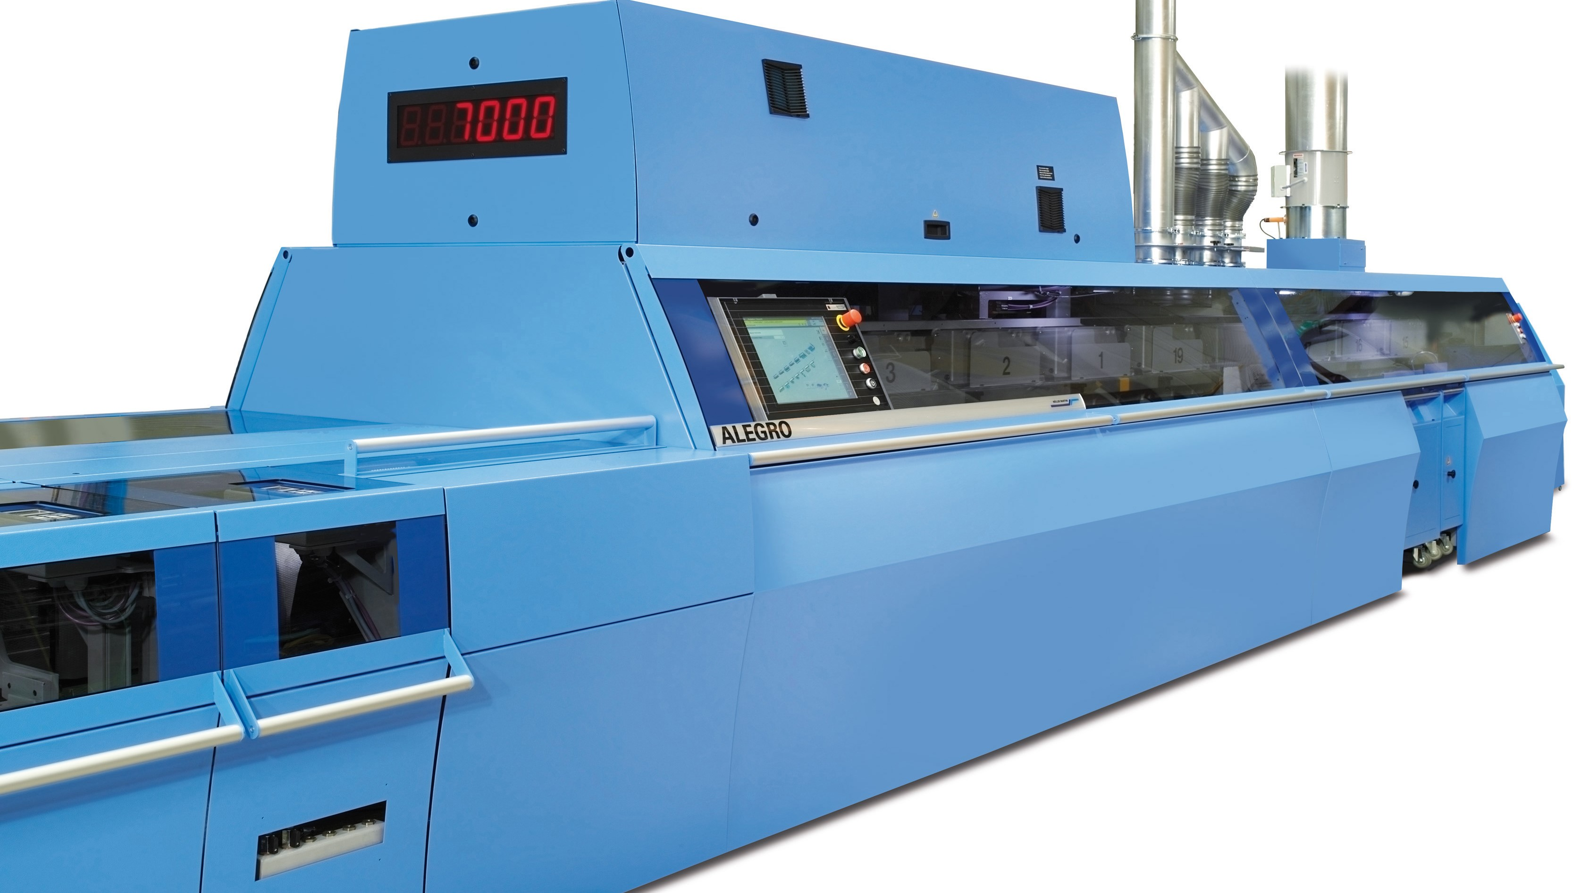
Dank der neuen Klebebindelinie Alegro kann Eberl & Kœsel seinen Kunden zukünftig auch Bind-on-Demand anbieten.

Eine klare Verbesserung der Qualitätssicherung verspricht sich Joachim Kühn insbesondere von der Barcode- und Bilderkennung Asir 3 an allen 24 ZTM-Stationen und am Umschlaganleger. «Sie verhindert eine falsche Bogenreihenfolge und garantiert die Übereinstimmung von Inhalt und Umschlag.»

Die Dispersions-Beleimung sorgt für ein perfektes Aufschlagverhalten, die PUR-Düsen-Beleimung für einen exakten Klebstoffauftrag und beste Haltbarkeit auch bei schwierigen Papieren. Und die moderne IR- und HF-Trocknung erhöht die Energieeffizienz der neuen Klebebindelinie, die für den Einbau einer automatischen digitalen Buchblockzuführung vorbereitet ist.

Eberl & Kœsel entstand Anfang 2020 durch den Zusammenschluss der Eberl print GmbH, ein Unternehmen der Firmengruppe Eberl Medien, und der Kösel GmbH & Co. KG. Mit rund 280 Mitarbeitenden ist Eberl & Kœsel bereits heute eine der führenden Druckereien im deutschsprachigen Raum. Vom Standort Altusried-Krugzell aus werden Kunden – aus der Industrie, Verlage und Agenturen – vorwiegend in Deutschland, Österreich und der Schweiz betreut. Markenzeichen des Unternehmens sind hochqualitative und äusserst innovative Druckerzeugnisse vom anspruchsvollen Einzelstück bis zur Grossauflage. Mit Eberl & Kœsel Factory wurde im Rahmen des Zusammenschlusses eine eigene Leitungsmarke geschaffen, die Effizienz und kostenoptimierte Prozesse zum Vorteil des Kunden in den Vordergrund stellt.

